Artikel Info |  | PEMANFAATAN LIMBAH KOTORAN SAPI MENJADIKAN DESA GLAGAHARJO SEBAGAI DESA MANDIRI PRODUSEN BATU BATA RAMAH LINGKUNGAN DAN TAHAN GEMPA  ^{1,*}Sukamta, Widyasmoro, ¹Muhammad Agung As’ari, ¹Tiara Cahya Atikasari, ¹Nurhalizah Agustina, ¹Yudani Alamsyah Harahap, ¹Fitri Wahyuni, ¹Cahyo Budiyantoro.  ¹Universitas Muhammadiyah Yogyakarta, Jl. Brawijaya, Tamantirto, Kasihan, Ngaglik, Sleman, Yogyakarta, Indonesia.  *Email : sukamta@umy.ac.id  Abstrak (Abstract)
Keywords :  Bricks, Community, Cow, Srunen, Waste  Kata Kunci:  Batu Bata, Limbah, Masyarakat, Sapi, Srunen.  Article History:  Received:  Reviewed:  Revised:  Accepted: |  | Abstarct. Glagaharjo Village, Cangkringan Subdistrict, Sleman Regency, located on Mount Merapi, is one of the villages where most of the residents are dairy farmers. The waste produced by these dairy cows is an environmental problem in this village. Cow dung waste has only been used as a plant fertilizer, so there is still quite a lot of cow dung waste left untapped. The impact caused by cow dung waste is pollution because methane gas causes unpleasant odors for the surrounding environment. Methane gas (CH4) comes from the digestion process of ruminant animals. This methane gas is one of the gases responsible for global warming and ozone destruction, at a rate of 1% per year and continues to increase. Feces and urine from infected animals can be a means of disease transmission, for example, anthrax through human skin that is injured or scratched.  Based on these problems, a program that has focused on the field of the environment has begun with data collection on the total number of cows in Glagaharjo village, the development of clean farms by procuring a place for cow manure disposal, then training in processing the use of cow manure into bricks so that the problem of cow manure. can be utilized appropriately. In addition to the environmental field, the focus of this activity is also helping in the economic field starting with the establishment of a brick business group, then continuing entrepreneurship training to the community on entrepreneurship management of brick products, and finally marketing assistance for the expansion of products from partners.  The results of this activity have been realized with the production of bricks with the main raw material for cow dung and have met the requirements of the test of use/hardness, and have been marketed to help improve the community's economy. Innovations and research are still being carried out to improve the quality of the bricks so that bricks that have the hardness meet SNI standards.  Abstrak. Desa Glagaharjo, kecamatan Cangkringan, Kabupaten Sleman, terletak di lereng gunung Merapi, merupakan salah satu desa yang sebagian besar penduduknya merupakan peternak sapi perah. Limbah yang dihasilkan oleh sapi perah ini menjadi permasalahan lingkungan yang ada di dusun ini. Limbah kotoran sapi selama ini hanya digunakan sebagai pupuk tanaman, sehingga masih cukup banyak sisa limbah kotoran sapi yang belum dimanfaatkan. Dampak yang ditimbulkan oleh limbah kotoran sapi ini adalah adanya pencemaran karena gas metan menyebabkan bau yang tidak enak bagi lingkungan sekitar. Gas metan (CH4) berasal dari proses pencernaan ternak ruminansia. Gas metan ini adalah salah satu gas yang bertanggung jawab terhadap pemanasan global dan perusakan ozon, dengan laju 1 % per tahun dan terus meningkat. Tinja dan urine dari hewan yang tertular dapat sebagai sarana penularan penyakit, misalnya saja penyakit anthrax melalui kulit manusia yang terluka atau tergores.  Berbasis permasalahan tersebut maka telah dilakukan program yang fokus bidang bidang lingkungan yang dimulai dari pendataan jumlah total jumlah sapi di desa Glagaharjo, pengembangan peternakan bersih dengan pengadaan tempat pembuangan limbah kotoran sapi, kemudian pelatihan pengolahan pemanfaatan limbah kotoran sapi menjadi batu bata sehingga permasalahan limbah kotoran sapi dapat termanfaatkan dengan tepat guna. Selain bidang lingkungan, fokus kegiatan ini juga membantu di bidang ekonomi dimulai dari pembentukan kelompok usaha batu bata, kemudian dilanjutkan pelatihan kewirausahaan kepada masyarakat tentang manajemen kewirausahaan produk batu bata, dan yang terakhir pendampingan pemasaran untuk perluasan produk-produk dari mitra.  Hasil dari kegiatan ini telah terwujud dengan diproduksinya batu bata dengan bahan baku utama kotoran sapi dan telah memenuhi persyaratan uji kekerasan/kelayakan pakai untuk digunakan konstruksi ramah lingkungan dan tahan terhadap gempa serta telah dipasarkan sehingga membantu meningkatnya ekonomi masyarakat. Inovasi dan penelitian masih terus dilakukan untuk meningkatkan kualitas batu bata tersebut sehingga dihasilkan batu bata yang memiliki kekerasan memenuhi standar SNI.  DOI: https://doi.org/10.18196/bdr.xxxx.xxxx
 |  | Copyright © xxxx Berdikari. All rights reserved.

Pendahuluan (Introduction)
Batu bata merupakan salah satu bahan material sebagai bahan pembuat dinding. Batu bata terbuat dari tanah lempung yang dibakar sampai berwarna kemerah-merahan. Memilih batu bata sebagai bahan pembuat dinding memang cukup beralasan. Hal ini dikarenakan batu bata memiliki keunggulan yaitu, bahan utama batu bata yang merupakan tanah liat mudah didapat dengan persediaan yang cukup, sehingga menyebabkan harga batu bata cukup murah. Selain karena bahan baku yang mudah didapat, batu bata juga mudah dibuat. Hanya membutuhkan alat-alat sederhana dan modal yang kecil sehingga banyak masyarakat yang dapat membuat dan persediaan batu bata menjadi mudah diperoleh. Batu bata tahan terhadap cuaca panas, cuaca dingin, dan udara lembab. Hal inilah yang diharapkan mampu diberikan dinding sebagai salah satu pelindung rumah. Karena sifatnya yang mampu menolak panas, batu bata sangat cocok untuk dijadikan tembok rumah. Batu bata mampu membuat di dalam rumah terasa dingin walau diluar rumah cuaca panas.
Untuk dapat memenuhi kebutuhan batu bata seiring dengan peningkatan jumlah dan laju perkembangan penduduk, produksi batu bata pun harus ditingkatkan, bukan hanya dalam segi jumlah tapi juga mutu. Adapun batu bata yang tersedia kebanyakan ternyata memberikan banyak keluhan khususnya untuk para pekerja konstruksi yang merasa bahwa batu bata yang ada terlalu kecil sehingga memerlukan waktu lama serta cukup menguras tenaga dalam proses penyelesaian pekerjaan konstruksi tersebut. Namun apabila menggunakan batu bata yang berukuran besar dapat memakan biasa yang cukup besar karena lebih mahal. Selain itu, kualitas batu bata merah yang tersedia kebanyakan mudah retak dan hancur akibat kurang kualitas batu bata yang dihasilkan. Maka dalam pembuatan batu bata perlu adanya peningkatan mutu yang dihasilkan secara efektif. Untuk mengurangi dampak negatif yang terjadi tersebut maka diberikan suatu solusi. Seiring perkembangan teknologi saat ini, mulai banyak melakukan inovasi yang membantu memperbaiki mutu dan kualitas batu bata yang dihasilkan.
Bahan material dinding terus berkembang seiring dengan tuntutan kebutuhan dalam mencapai biaya, waktu, mutu yang paling efektif dan efisien. Munculnya teknologi bata ringan sebagai material dinding, cukup memberikan dampak positif bagi masyarakat pada umumnya dan dunia konsruksi pada khususnya. Telah dilakukan pula penelitian untuk memberikan perbandingan harga material, kecepatan, dan berat antara bata merah dengan bata ringan untuk pekerjaan pasangan dinding, mulai dari material untuk pekerjaan pemasangan, plesteran hingga acian. Harga material pekerjaan pasangan bata ringan lebih mahal 1,18x dibandingkan dengan harga material pekerjaan pasangan bata merah(Suseno, Prastumi, Susanti, & Setyowulan, 2012). Penelitian dengan memanfaatkan abu sisa pembakaran limbah kayu sebagai bahan dalam campuran batu bata juga telah dilakukan. Penelitian ini dilakukan dengan mencampur sisa abu dengan tanah lempung proporsi 0 %, 5 %, 10 %, 15 %, 20 % dan 25 %. Dari hasil campuran dilakukan pengujian karakteristik campuran yaitu Kuat tekan dan Rembesan air. Hasil penelitian menunjukkan bahwa abu sisa pembakaran limbah kayu dapat dipakai sebagai bahan dalam pembuatan batu bata dengan kualitas yang masih memenuhi persyaratan(I Made Nada, dkk., 2010)
Penelitian batu bata merah dengan penambahan campuran limbah serbuk gergaji telah dilakukan. Variabel dalam penelitian ini adalah standar kualitas batu bata merah yang meliputi pandangan luar (bentuk, warna), berat, ukuran, kuat tekan, kandungan kadar garam dan penyerapan air dan bobot isi. Hasil penelitian menunjukkan bahwa penambahan serbuk gergaji 10% tidak menunjukkan perbedaan yang signifikan dengan batu bata tanpa penambahan serbuk gergaji. Oleh karena itu serbuk gergaji sebagai limbah penggergajian kayu dapat dimanfaatkan sebagai bahan campuran dalam pembuatan batu bata dengan prosentase penambahan 10%(Handayani, 2010).
Penelitian yang mensubstitusi semen dengan lumpur Lapindo dalam konteks volume telah dilakukan untuk mengetahui komposisi adukan yang paling ideal bila ditinjau dari segi kuat tekan dan penyerapan air dari bata beton pejal. Dalam penelitian ini, dibuat 5 jenis adukan dengan variasi PC mulai 100% s.d. 30% dan Lumpur Lapindo mulai 0% sampai dengan 30%. Perbandingan berat antara PC dengan pasir adalah 1 : 8 dengan faktor air semen 0,4. Semen yang digunakan dalam penelitian ini adalah semen Gresik dengan benda uji dites dalam umur 28 hari. Bila ditinjau dari segi penyerapan air, hasil dari penelitian ini menunjukkan bahwa penggunaan lumpur Lapindo sebagai bahan substitusi semen sebesar 24,56% mampu menurunkan persentase penyerapan air secara optimum yaitu sebesar 18,21% dan menghasilkan kuat tekan sebesar 71,5 kg/cm2. yang mana termasuk dalam mutu B1. Hal ini disebabkan oleh besarnya kandungan SiO2 (berfungsi sebagai bahan pengisi) yang juga mesti didukung kandungan CaO yang berfungsi untuk menjaga keterikatan antar material. Kecilnya nilai penyerapan air juga dapat meningkatkan ketahanan (durability) dari bata beton pejal itu sendiri. Bila ditinjau dari segi kuat tekan, penggunaan lumpur Lapindo sebesar 7,25% dapat menghasilkan bata beton pejal dengan mutu B2. Pada adukan ini, kuat tekan yang dihasilkan sebesar 100,1 kg/cm2 dan persentase penyerapan air sebesar 20,72%(Anom Wiryasa & Sudarsana, 2009).
Lumpur Lapindo Sidoarjo sangat cocok untuk material dasar keramik seperti genteng, bata dan hiasan (Karimah, 2008). Dia menyatakan bahwa pemanfaatan Lumpur Lapindo agar lebih maksimal menggunakan prosentase campuran Lumpur Lapindo di atas 35% dengan menambahkan bahan tambahan seperti abu sekam. Dengan demikian kemudian dilakukan penelitian pengaruh komposisi Lumpur Lapindo Sidoarjo terhadap syarat mutu batu bata berdasarkan SNI 15-2094-2000. Penelitian ini bersifat eksperimen dengan variabel bebas terdiri dari prosentase Lumpur Lapindo mulai dari 35 sampai dengan 55%, sedangkan variabel kontrolnya adalah mutu batu bata berdasarkan SNI 15-2094-2000, menghasilkan kesimpulan bahwa tidak ada batu bata berbahan Lumpur Lapindo Sidoarjo yang memenuhi keseluruhan syarat SNI 15-2094-2000. Namun, batu bata dengan komposisi 40% Lumpur Lapindo Sidoarjo cukup baik untuk digunakan sebagai campuran batu bata, sebab benda uji C tersebut hanya tidak memenuhi syarat uji penyerapan air(Yazidun Niam, 2016). Upaya untuk meningkatkan nilai tambah kotoran sapi, sudah dilakukan dengan menjadikan kotoran sapi menjadi produk pupuk organik yang bernilai komersial di Dusun Kalipucang, Bangunjiwo, Bantul Yogyakarta. Kegiatan pengelolaan limbah kotoran sapi menjadi pupuk organik ini sangat bermanfaat bagi masyarakat dan mampu meningkatkan kemampuan ekonomi masyarakat dengan nilai benefit cost rartio 6,67 dan pay back period 5,07 bulan(Sukamta, Abdus Shomad, & Wisnujati, 2017).
Desa Glagaharjo merupakan salah satu desa yang sebagian besar penduduknya merupakan peternak sapi perah. Namun dikarenakan masyarakat yang bermata pencaharian sebagai petani cukup minim, maka limbah kotoran sapi ini menjadi permasalahan lingkungan yang ada di dusun ini. Menurut data dan hasil wawancara bersama warga, satu ekor sapi setiap harinya menghasilkan 25kg kotoran sapi, jika minimal terdapat 3 ekor sapi maka minimal dalam setiap rumah terdapat minimal 75kg limbah kotoran sapi setiap harinya. Masyarakat mengaku sudah memanfaatkan limbah kotoran sapi ini yaitu digunakan sebagai pupuk yang digunakan untuk menutrisi tanaman yang ada di pekarangan rumah warga masing-masing. Sehingga dapat kita tarik kesimpulan bahwa masih cukup banyak sisa limbah kotoran sapi yang belum dimanfaatkan.
Limbah kotoran sapi yang cukup melimpah memiliki beberapa dampak secara langsung. Dampak yang ditimbulkan oleh limbah kotoran sapi ini adalah adanya pencemaran karena gas metan menyebabkan bau yang tidak enak bagi lingkungan sekitar. Gas metan (CH4) berasal dari proses pencernaan ternak ruminansia. Gas metan ini adalah salah satu gas yang bertanggung jawab terhadap pemanasan global dan perusakan ozon, dengan laju 1 % per tahun dan terus meningkat. Tinja dan urine dari hewan yang tertular dapat sebagai sarana penularan penyakit, misalnya saja penyakit anthrax melalui kulit manusia yang terluka atau tergores.
Dari permasalahan tersebut maka diusulkan solusi dalam bentuk program pengabdian kepada masyarakat di sebuah desa dengan tingkat populasi sapi yang cukup tinggi dimana memiliki limbah kotoran sapi yang melimpah pula, yaitu “Pemanfaatan Limbah Kotoran Sapi Menjadikan Desa Glagaharjo Sebagai Desa Mandiri Produsen Batu Bata Ramah Lingkungan Dan Tahan Gempa” di Dusun Srunen, Desa Glagaharjo, Kecamatan Cangkringan, Kabupaten Sleman, Yogyakarta.
Metode Pelaksanaan (Methods)
Untuk menjawab permasalahan-permasalahan lingkungan dan pengembangan ekonomi yang dihadapi oleh mitra kami, maka solusi yang ditawarkan pada kegiatan PPDM ini, meliputi Bidang Lingkungan antara lain melalui Pendataan jumlah total jumlah sapi di desa Glagaharjo, Pengembangan peternakan bersih dengan pengadaan storage atau tempat pembuangan limbah kotoran sapi dan Pelatihan pengolahan pemanfaatan limbah kotoran sapi menjadi batu bata. Di Bidang Ekonomi kegiatan ini melibatan dua kelompok usaha batu bata desa Glagaharjo, Pelatihan kewirausahaan kepada masyarakat tentang manajemen kewirausahaan produk batu bata, Pendampingan pemasaran online untuk perluasan pemasaran produk-produk dari mitra. Hasil keseluruhan dan luaran yang diharapkan dari kegiatan PPDM ini adalah terwujudnya pengelolaan dan pengembangan desa mandiri yang lebih sehat, pengelolaan peternakan yang bersih, dikembangkan hasil dari limbah kotoran sapi yang produktif sehingga limbah kotoran sapi dapat dimanfaatkan menjadi produk yang bernilai jual di masyarakat yaitu batu bata yang ramah lingkungan dan tahan/ramah gempa. Program Pengembangan Desa Mitra ini mengunakan pendekatan RRA (Rapid Rural Appresial) /PRA (Partisipatori Rural Appresial) / RRA dan PRA adalah falsafah, pendekatan metode yang dikenal sebagai memahami desa secara cepat.A dapun prinsip-prinsip pendekatan RRA dan PRA yang dipakai dalam kegiatan ini adalah : 1). Belajar Secara Cepat dan Progresif, melalui eksplorasi yang terencana, pemakaian metode yang fleksibel, improvisasi, pengulangan serta menyesuaikan dengan proses belajar atau pemahaman. 2). Optimalisasi Pertukaran, mengkaitkan biaya pemahaman dengan informasi yang benar-benar bermanfaat bagi masyarakat di Desa Glagaharjo, Kecamatan Cangkringan, Kabupaten Sleman dengan pertukaran antar kuantitas, kegayutan, keakuratan serta ketepatan waktu. 3). Pemberian fasilitas, artinya memberikan fasilitas penyelidikan, analisis , penyajian dan pemahaman oleh masyarakat di wilayah Desa Glagaharjo, Kecamatan Cangkringan, Kabupaten Sleman, sehingga mereka dapat menyajikan dan memiliki hasilnya, dan juga mempelajarinya. 4). Kesadaran dan tanggung jawab diri yang kritis, artinya fasilitator secara terus- menerus menguji tingkah laku mereka dan mencoba melakukannya secara lebih baik.5). Saling berbagi informasi dan gagasan antar masyarakat di Desa Glagaharjo, Kecamatan Cangkringan, Kabupaten Sleman dengan fasilitator, dan antar fasilitator yang berbeda, serta saling berbagi wilayah kegiatan, pelatihan dan pengalaman antar organisasi yang berbeda. Kegiatan – kegiatan diatas direncanakan dilakukan dengan Focus Group Discussion (FGD), pelatihan, pendampingan dan diakhiri dengan evaluasi dan monitoring. Mengacu pada rencana pengolahan limbah kotoran sapi yang belum termanfaatkan dengan optimal, maka potensi untuk menjadikan batu bata dari limbah kotoran sapi ini sangat besar potensialnya. Disamping penggunaan material “limbah” yang sangat di butuhkan untuk mengurangi penggunaan material yang tak terbarukan. Kebutuhan batu bata terus meningkat tiap tahunnya sehingga produsen batu bata tidak mampu memenuhi kebutuhan pasar, sehingga batu bata ini mempunyai peluang yang besar untuk masuk di pasaran. Karena limbah kotoran sapi memiliki kandungan seperti semen maka bata yang dihasilkan dari campuran kotoran sapi akan lebih kuat serta ringan yang akan meningkatkan daya jual produk batu bata ini. Untuk itu kegiatan di desa Glagaharjo adalah sebagai berikut: 1). Setiap warga yang memiliki sapi akan di data berapa banyak limbah yang di hasikan, apakah di bawah 6 m³, atau di atas 6 m³, ini akan menjadi dasar seberapa sering pengangkutan dalam seminggu. 2). Membuat storage untuk penampungan limbah kotoran sapi sementara dimana setiap RW akan dberikan 3 penampungan limbah dengan kapasitas setiap penampungan 3000kg limbah. 3). Membuat maping untuk giliran pengangkutan kotoran sapi (minimal seminggu satu kali per kepala keluarga). 4). Warga diberi pelatihan untuk penyimpanan limbah kotoran sapi agar cepat kering. 5. Setiap hari akan ada pengangkutan kotoran sapi kering untuk di antarkan ke rumah produksi (sesuai giliran pada maping).

Hasil dan Pembahasan (Results and Discussion)
Hasil pelaksanaan pengabdian kepada masyarakat dapat ditunjukkan pada gambar 1 sampai dengan gambar 10 berikut ini. Dari Gambar 1 dapat diketahui peta lokasi desa Srunen yang terletak kurang lebih 25 km atau 1 jam 6 menit perjalanan dari Kampus Universitas Muhammadiyah Yogyakarta.
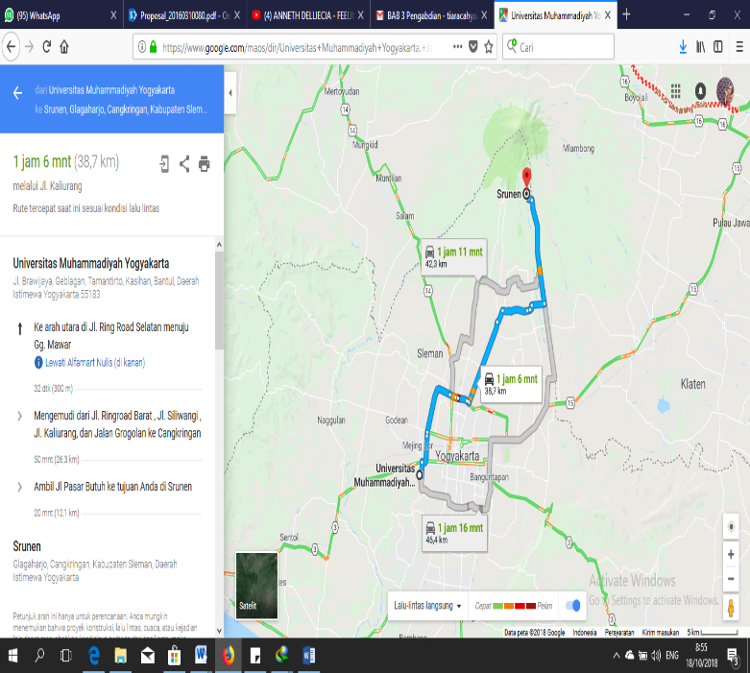
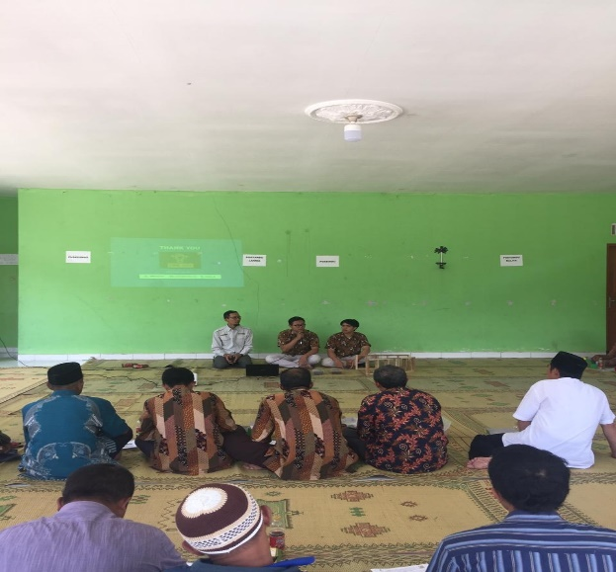

Gambar 1. Peta Lokasi Pengabadian dari kampus UMY Gambar 2. Kegiatan sosialisasi

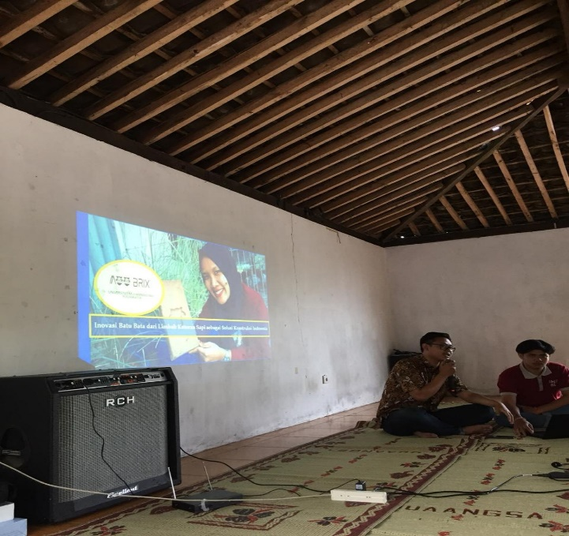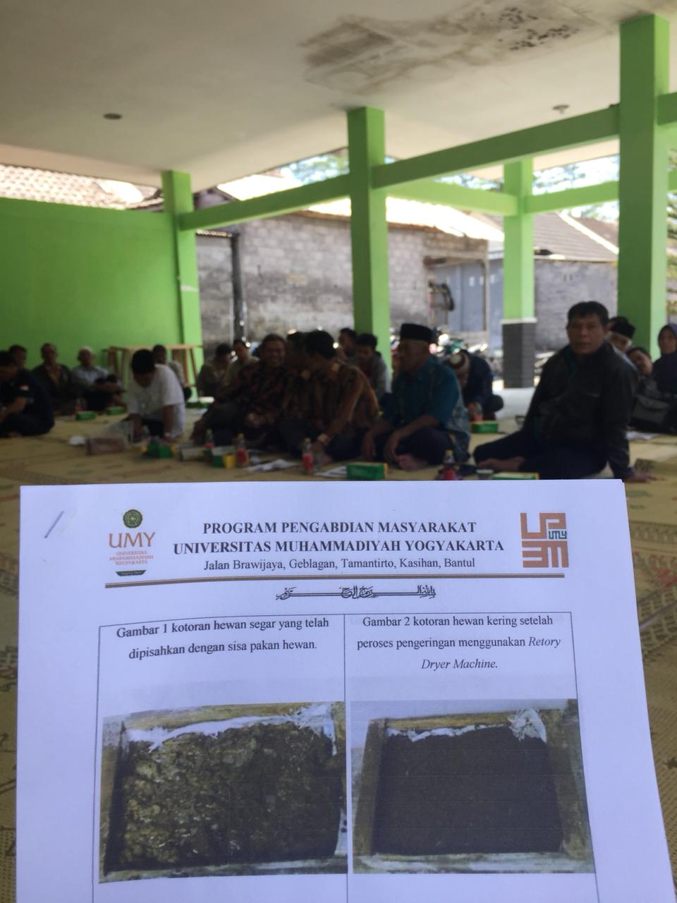

Gambar 3. Kegiatan presentasi desain kegiatan Gambar 4. Kegiatan Persiapan pelaksanaan

Sementara itu, gambar 2, 3 dan 4 menjelaskan mengenai kegiatan sosialisasi, presentasi desain, dan persiapan pelaksanaan pengabdian kepada masyarakat ini. Gambar 5 menjelaskan kegiatan persiapan bahan meliputi kotoran sapi dan tanah liat dengan perbandingan 30% dibanding 70% untuk tanah liat. Kegiatan pencampuran bahan dijelaskan pada gambar 6, yaitu dengan menambahkan air secukupnya pada campuran kotoran sapi dan tanah liat tersebut. Sementara gambar 7 menggambarkan proses pencetakan dan pengeringan batu bata dengan sinar matahari. Monitoring terhadap hasil cetakan dilakukan secara periodic seperti ditunjukkan pada gambar 8. Setelah batu bata dinilai sudah kering, maka kemudian dilakukan proses pembakaran sehingga menghasilkan batu bata merah seperti ditunjukkan pada gambar 9.

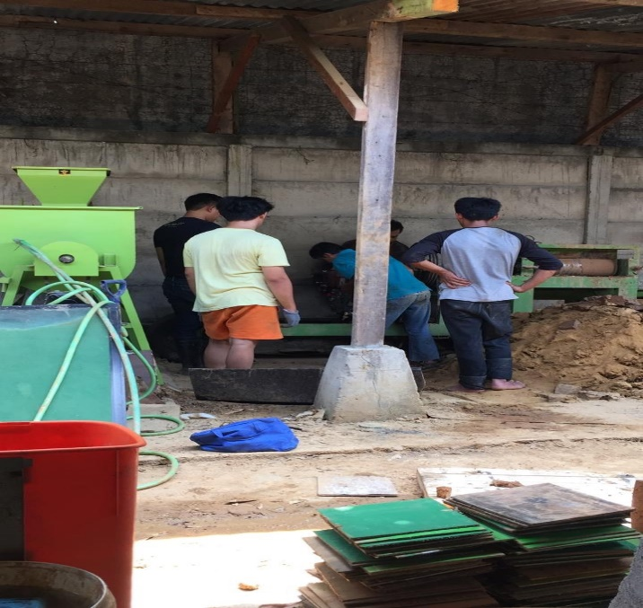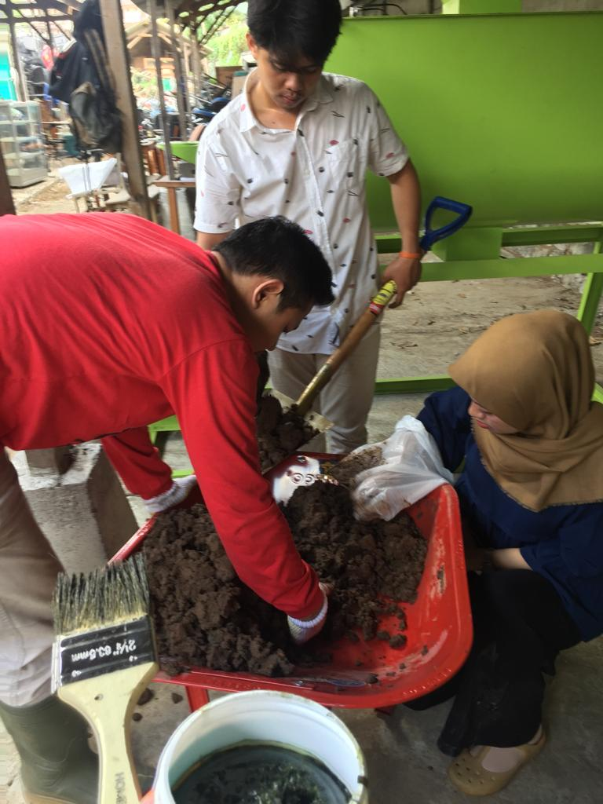

Gambar 5. Kegiatan Persiapan bahan Gambar 6. Kegiatan Pencampuran Bahan

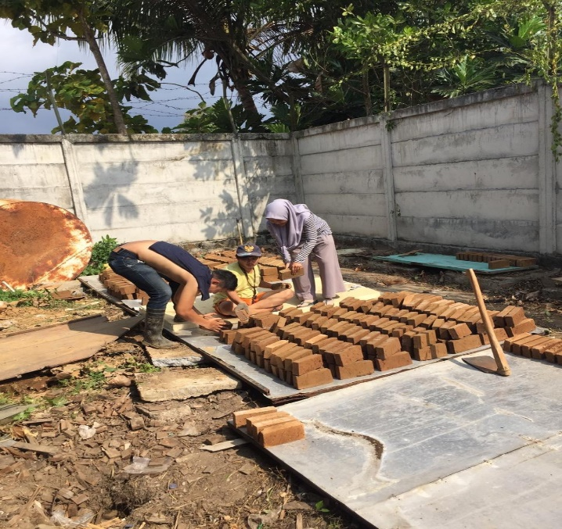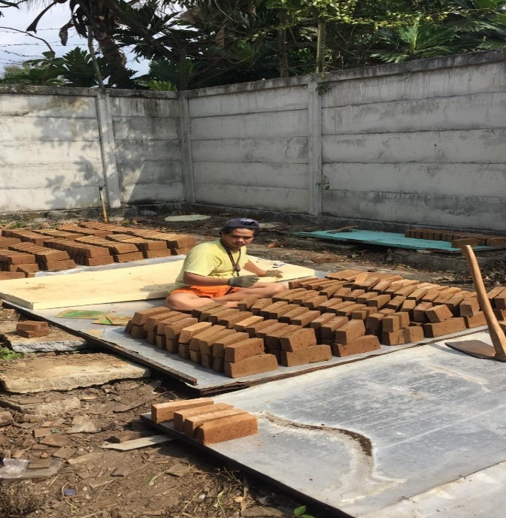

Gambar 7. Kegiatan proses pencetakan batu bata Gambar 8. Kegiatan Monitoring Hasil cetakan

Sampai saat ini telah diproduksi kurang lebih 5000 batu bata merah hasil dari kotoran sapi ini. Jika ditinjau dari beratnya, maka telah berhasil membuat berat batu bata dari limbah kotoran sapi ini turun sekitar 30% disbanding dengan batu bata yang terbuat dari tanah liat secara penuh, sehingga menjadikan batu bata ini relative tahan terhadap gempa dan juga ramah terhadap lingkungan. Hasil ini masih dapat ditingkatkan untuk meningkatkan mutu dari batu bata merah ini. Dari Hasil tes uji kekerasan dapat diketahui nilai kuat tekan rata-rata 7.2 kg/cm². Untuk saat ini, hasil uji kekerasan tersebut masih jauh dari harapan, sehingga masih harus terus menerus ditingkatkan sampai memenuhi persyaratan SNI sehingga dapat dipasarkan di masyarakat luas. Untuk sementara hasil batu bata dari kotoran sapi ini masih dipasrkan untuk kalangan sendiri atau terbatas.

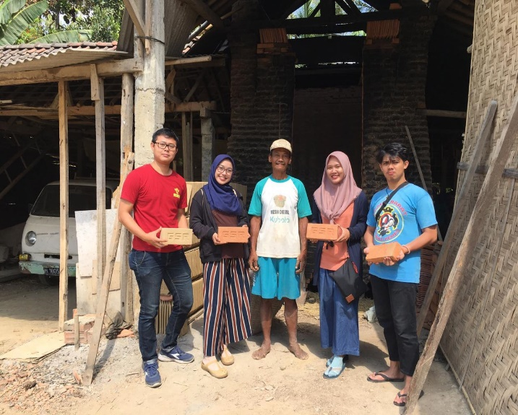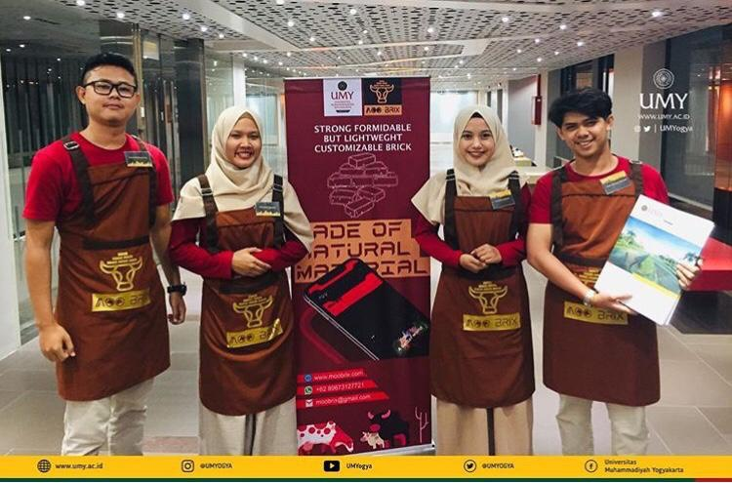

Gambar 9. Batu Bata setelah proses pembakaran Gambar 10. Kegiatan Iklan pemasaran Batu bata

Peneliti sebelumnya telah melakukan penelitian dengan memanfaatkan limbah abu sekam padi dan serbuk batu-tabas yang ditambahkan dengan semen sebagai perekat dan dicampur dengan tanah liat serta tanpa mengalami proses pembakaran. Dari penelitian tersebut diperoleh informasi bahwa nilai kuat tekan terbesar batu bata tanpa pembakaran adalah 22,90 kg/cm2 yang diperoleh pada campuran abu sekam dan serbuk batu tabas 30% dan 0% pada umur 28 hari(Sudarsana, Made Budiwati, & Angga Wijaya, 2011). Di sisi lain, penelitian pengaruh bottom ash sebagai pengganti tanah liat terhadap kuat tekan bata telah dilakukan. Pengujian dilakukan dengan membuat benda uji bata dengan variasi prosentase tanah liat dan bottom ash. Setelah itu dilakukan uji tekan untuk mengetahui kekuatan tekan bata serta pengaruh dari pemakaian bottom ash. Dari pengujian, diketahui bahwa penggunaan bottom ash sebagai pengganti tanah liat dengan prosentase maksimum 45% dapat menghasilkan batu bata yang memiliki kuat tekan yang sama dengan atau lebih dari batu bata yang menggunakan tanah liat 100%(Suseno et al., 2012). Penelitian sebelumnya, juga telah dilakukan pada pembuatan bata ringan dengan komposisi semen dan abu terbang masing-masing 50% serta campuran foam, polimer dan hardener masing- masing 0,50% memperoleh hasil rata- rata Kuat Tekan bata ringan yang paling tinggi sebesar 39,99 kg/cm2 atau 3,92 MPa sedangkan dari berat jenis nya diperoleh berat jenis 0,78 kg/dm3 atau 780 kg/m3. Hasil uji tersebut masih memenuhi syarat SNI 03-0349-1989, yaitu 21 kg/cm2 untuk tingkat mutu IV bata beton pejal serta berat bata ringan yaitu menurut Tjokrodimuljo (2007), beton disebut ringan apabila beratnya kurang dari 1800 kg/m3(Haryanti, 2015).
Gambar 10 menjelaskan mengenai branding dan iklan batu bata dari kotoran sapi. Dengan branding yang baik dan metoda pemasaran yang tepat ternyata telah menjadikan batu bata ini diminati terutama oleh PT. Umat Mandiri Berkemajuan yang kemudian memesan dalam jumlah banyak untuk digunakan keperluan tamanisasi.

Simpulan (Conclusion)
Kegiatan pendataan jumlah total jumlah sapi, pengembangan peternakan bersih, pelatihan pengolahan pemanfaatan limbah kotoran sapi menjadi batu bata telah berjalan dengan baik. Kegiatan ini juga membantu eksistensi kelompok usaha batu bata, sehingga mampu berwirausaha secara mandiri. Hasil dari kegiatan ini telah nyata dengan diproduksinya lebih dari 5000 batu bata kotoran sapi dan telah memenuhi persyaratan kelayakan pakai, relative sesuai untuk bangunan tahap gempa yang ramah lingkungan, serta telah dipasarkan di kalangan terbatas. Inovasi dan penelitian pengembangan masih terus dilakukan untuk meningkatkan kualitas batu bata tersebut sehingga dihasilkan batu bata yang memiliki kekerasan memenuhi standar SNI agar mampu dipasarkan secara lebih luas.

Ucapan Terima Kasih (Acknowledgment)
Pengabdian Masyarakat ini dibiayai oleh Lembaga Penelitian, Publikasi, dan Pengabdian Kepada Masyarakat Universitas Muhammadiyah Yogyakarta dengan Surat Tugas no. 234/A.3-lll/ LP3M/v /2019 tanggal 11 Mei 2019.

Daftar Pustaka (References)
Anom Wiryasa, N., & Sudarsana, I. (2009). Pemanfaatan Lumpur Lapindo Sebagai Bahan Substitusi Semen Dalam Pembuatan Bata Beton Pejal. Jurnal Ilmiah Teknik Sipil, 13(1), 39–46.
I Made Nada, Ida Bagus Suryatmaja. (2010). Jurnal ilmiah kurva teknik. 17–35.
Handayani, S. (2010). Kualitas Batu Bata Merah. Kualitas Batu Bata Merah, 12(Handayani Sri), 41–50.
Haryanti, N. H. (2015). Kuat Tekan Bata Ringan Dengan Bahan Campuran Abu Terbang PLTU Asam-Asam Kalimantan Selatan. Fisiki FLUX, 12, 20–30.
Sudarsana, I., Made Budiwati, I., & Angga Wijaya, Y. (2011). Karakteristik Batu Bata Tanpa Pembakaran Terbuat Dari Abu Sekam Padi Dan Serbuk Batu Tabas. Jurnal Ilmiah Teknik Sipil, 15(1), 93–101.
Sukamta, S., Abdus Shomad, M., & Wisnujati, A. (2017). Pengelolaan Limbah Ternak Sapi Menjadi Pupuk Organik Komersial di Dusun Kalipucang, Bangunjiwo, Bantul, Yogyakarta. BERDIKARI : Jurnal Inovasi Dan Penerapan Ipteks, 5(1), 1–10. https://doi.org/10.18196/bdr.5113
Suseno, H., Prastumi, P., Susanti, L., & Setyowulan, D. (2012). Pengaruh penggunaan bottom ash sebagai pengganti tanah liat pada campuran bata terhadap kuat tekan bata. Jurnal Rekayasa Sipil, 6(3), 264–271. Retrieved from http://rekayasasipil.ub.ac.id/index.php/rs/article/view/226
Yazidun Niam, A. (2016). Pengaruh Treatment Lumpur Lapindo Terhadap Mutu Batu Bata Bahan Lumpur Lapindo Berdasarkan Sni 15-2094-2000. Rekayasa Teknik Sipil, 1(1/REKAT/17), 1–7.

